Yoga και γραφοκινητικές δεξιότητες
Παρατηρείτε ότι το παιδί σας δυσκολεύεται να χρησιμοποιήσει τα εργαλεία γραφής;
Χρειάζεται να βελτιώσει το γράψιμό του; Κι αν ναι, γιατί;

Τα τελευταία άρθρα παγκοσμίως έχουν επισημάνει τις ανησυχίες των ειδικών υγείας σχετικά με τις γραφοκινητικές δεξιότητες των παιδιών. Αναφέρουν πως τα παιδιά όλο και περισσότερο δυσκολεύονται να κρατήσουν μολύβια και μαρκαδόρους, εν μέρει επειδή χρησιμοποιούν περισσότερο την τεχνολογία.
Η επικεφαλής εργοθεραπεύτρια του φορέα «Heart of England» (NHS trust) αναφέρει στην εφημερίδα Guardian πως η φύση του παιχνιδιού έχει αλλάξει. «Είναι ευκολότερο να δώσουμε στο παιδί ένα tablet από το να το ενθαρρύνουμε να ασχοληθεί με μία δραστηριότητα μυϊκής ενδυνάμωσης όπως τα τουβλάκια, οι χειροτεχνίες, το τράβηγμα παιχνιδιών ή σχοινιών. Εξ ‘αιτίας αυτού, δεν αναπτύσσουν τις υποκείμενες θεμελιώδεις δεξιότητες που χρειάζονται για τη σύλληψη και το κράτημα του μολυβιού».

Γιατί είναι το γράψιμο σημαντικό;

«Και τι πειράζει αν ένα παιδί δεν μπορεί να γράψει;» Ίσως ρωτήσετε.
Σίγουρα τα παιδιά μελλοντικά, θα πληκτρολογούν και θα κυλούν τα δάχτυλα τους πάνω σε οθόνες, παρά θα γράφουν. Ωστόσο, έρευνες έχουν καθιερώσει εδώ και καιρό συνδέσμους μεταξύ των δεξιοτήτων των χεριών (λεπτή κίνηση) π.χ. γράψιμο, των μελλοντικών μαθηματικών και του γραμματισμού σε ακαδημαϊκό επίπεδο [Cameron et al 2012].
Η Laura Dinehart, Επίκουρος Καθηγήτρια στο Διεθνές Πανεπιστήμιο της Φλόριντα, σε μία δημοσίευση της το 2014 τονίζει ότι «η πρόσφατη μελέτη παιδιών υποδηλώνει ότι το γράψιμο μπορεί να υποστηρίζει θεμελιώδεις δεξιότητες οι οποίες είναι απαραίτητες για τη μετέπειτα ακαδημαϊκή λειτουργία».
Η κ. Dinehart αναφέρεται στην έρευνα παιδιών ηλικίας τεσσάρων και πέντε ετών, τα οποία έγραφαν γράμματα με το χέρι τους και στα οποία βρέθηκε ότι ενεργοποιούνταν περιοχές στον εγκέφαλό τους οι οποίες προσδιορίζονται ως «κύκλωμα ανάγνωσης». Στην πραγματικότητα, το γράψιμο των γραμμάτων ενεργοποιούσε αυτές τις περιοχές του εγκεφάλου περισσότερο από την ιχνηλασία ή την πληκτρολόγηση των γραμμάτων. Ο αντίκτυπος της ενεργοποίησης αυτού του «κυκλώματος ανάγνωσης» στη γενικότερη ανάπτυξη δεν είναι σαφής, αλλά οι ερευνητές συμπέραναν ότι η γραφοκινητικότητα φαίνεται να υποστηρίζει την ανάπτυξη της ανάγνωσης στα νέα παιδιά (James and Engelhardt, 2012).

Τα βασικότερα είδη σύλληψης του μολυβιού
Υπάρχουν 3 βασικά είδη σύλληψης του μολυβιού:
- Σύλληψη με όλο το χέρι
Εμφανίζεται στις ηλικίες μεταξύ 12 και 18 μηνών όταν το παιδί προσπαθεί τις πρώτες του μουτζούρες και χρησιμοποιεί φυσικά όλο του το χέρι. Σε αυτό το στάδιο η κίνηση του χεριού ξεκινάει από τον ώμο ή των αγκώνα, οπότε το παιδί κουνάει όλο το χέρι. Αρχικά μπορεί να κρατάει το μαρκαδόρο κάνοντας το χέρι του μπουνιά (Εικόνα 1) και αναφέρεται ως παλαμιαία σύλληψη .
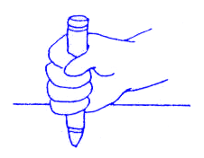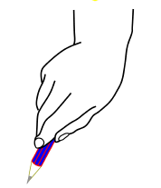
Εικόνα 1 Εικόνα 2
Στα 2 περίπου έτη, μπορεί να αλλάξει την λαβή του έτσι ώστε ο δείκτης να δείχνει προς τη μύτη του γραφικού εργαλείου (Εικόνα 2). Συχνά αυτού του είδους η σύλληψη χρησιμοποιείται από τα παιδιά όταν ξεκινούν να σχεδιάζουν γραμμές και κύκλους.
- Μεταβατική- Πρώιμη/Στατική τριποδική σύλληψη
Από τα 3 έως τα 4 έτη το παιδί πιθανά θα ξεκινήσει να πειραματίζεται με διάφορα είδη «τριποδικής» σύλληψης.
Σε μία τριποδική σύλληψη, το παιδί χρησιμοποιεί μόνο 3 δάχτυλα για να ελέγξει το εργαλείο γραφής, κρατώντας το κυρίως με τον αντίχειρα και το δείκτη, ενώ το στηρίζει στο μέσο (είναι σημαντικό να θυμόμαστε ότι κάθε παιδί είναι διαφορετικό και υπάρχουν πολλές παραλλαγές αυτής της σύλληψης). Σε αυτό το στάδιο μπορεί να παρατηρήσετε ότι το αντιβράχιο (ο πήχης) δεν ακουμπάει στην επιφάνεια γραφής, αυτό συμβαίνει διότι ακόμα χρησιμοποιεί τους μυς της ωμικής ζώνης και του αγκώνα (Εικόνα 3).
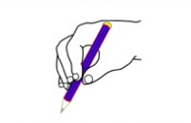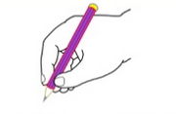
Εικόνα 3 Εικόνα 4

- Λειτουργική/Δυναμική τριποδική σύλληψη
Καθώς το παιδί αποκτά περισσότερο έλεγχο, θα προχωρήσει σε μία πιο λειτουργική σύλληψη. Μπορεί να χρησιμοποιεί αυτήν την σύλληψη κατά την έναρξη του Προνηπίου.
Το παιδί κρατάει πια με σιγουριά το μολύβι του με τα 3 του δάχτυλα (Εικόνα 4). Το αντιβράχιο του ακουμπάει στην επιφάνεια γραφής, καθώς οι περισσότερες κινήσεις του χεριού γίνονται από τα δάχτυλα και τον καρπό, παρά από τον αγκώνα και τον ώμο. Αυτή η σύλληψη σχετίζεται με την ακρίβεια. Βασικά το παιδί μπορεί να είναι ικανό να κινήσει τα δάχτυλα του ανεξάρτητα και να χαράσσει γραμμές προς όλες τις κατευθύνσεις, συμπεριλαμβανομένων και των διαγωνίων. Η έρευνα δείχνει πως το παιδί πρέπει να είναι ικανό να σχεδιάσει με ευχέρεια ένα τετράγωνο και ένα «Χ» πριν να ξεκινήσουν να γράφουν τα πεζά γράμματα. Αν το παιδί ξεκινήσει να γράφει τα πεζά γράμματα, πριν να είναι έτοιμο, μπορεί ο αντίκτυπος να είναι αρνητικός στη γραφοκινητική τους ικανότητα.

Γιατί οι δεξιότητες αδρής κινητικότητας είναι σημαντικές για το γράψιμο;

Μιλώντας για δεξιότητες αδρής κίνησης που εμπλέκονται στη γραφοκινητικότητα αναφερόμαστε κυρίως τον στασικό έλεγχο που απαιτείται για το γράψιμο. Ο επαρκής έλεγχος των μεγαλύτερων μυϊκών ομάδων του αυχένα, των ώμων και του κορμού είναι απαραίτητος για τη διατήρηση της σταθερότητας έτσι ώστε τα δάχτυλα και τα χέρια να κινηθούν και να ολοκληρώσουν τη γραφοκινητική δραστηριότητα. Καθώς αναπτύσσονται τα παιδιά, ο έλεγχος και η σταθεροποίηση ξεκινά από τον κορμό, συνεχίζει στο αγκώνα, στο καρπό και τελικά στην παλάμη και τα δάχτυλα. Κατά τη φυσιολογική ανάπτυξη, οι δεξιότητες λεπτής κίνησης αναπτύσσονται μέσω των δεξιοτήτων αδρής κίνησης. Τα παιδιά πρέπει να αναπτύξουν τους εγγύς μυς (που είναι κοντά στο κέντρο του σώματος) του κορμού έτσι ώστε να χρησιμοποιήσουν τους περιφερικούς μυς (πιο μακριά από το κέντρο του σώματος) των δαχτύλων και των χεριών. Αυτοί οι εγγύς μύες αναπτύσσονται στα παιδιά με δραστηριότητες αδρής κίνησης όπως το τέντωμα για να πιάσει, η πρηνής στάση, το ρολλάρισμα, το μπουσούλημα, το έρπισμα, η όρθια στάση και το περπάτημα.
Τα παιδιά πρέπει επίσης να αναπτύξουν την ικανότητα προγραμματισμού και εκτέλεσης δράσεων αδρής κινητικότητας. Με τις γραφοκινητικές δραστηριότητες, αυτός ο κινητικός προγραμματισμός απαιτεί οι μυϊκές ομάδες να συνεργαστούν, κάνοντας χρήση της κατάλληλης δύναμης, του χρονισμού και των δράσεων για να παράγουν ένα αποδεκτό αποτέλεσμα (π.χ. ευανάγνωστα γράμματα). Για παράδειγμα, για να μπορέσουμε να γράψουμε με ένα μολύβι, ο εγκέφαλος μας πρέπει να σχεδιάσει και να εκτελέσει την ικανότητα με την κατάλληλη σειρά. Ξεκινώντας με τους θωρακικούς μυς, ο τραπεζοειδής και ο ρομβοειδής ενεργοποιούνται με την κατάλληλη δύναμη για να σταθεροποιήσουν τον ώμο έτσι ώστε τα δάχτυλα και το χέρι να κινήσουν το μολύβι πάνω στο χαρτί αποτελεσματικά. Τα παιδιά με χαμηλή ικανότητα κινητικού σχεδιασμού παρουσιάζουν φτωχή ευαναγνωσία στο γράψιμο σε σχέση με τους συνομήλικους τους (Tseng & Murray, 1994).
Η ικανότητα οπτικοκινητικού συντονισμού απαιτεί το οπτικό σύστημα να συντονίσει τις πληροφορίες που λαμβάνονται από τα μάτια ώστε να ελέγξει, να οδηγήσει και να κατευθύνει τα χέρια στην ολοκλήρωση μιας δραστηριότητας. Και πάλι, αυτή η καθοδήγηση χρειάζεται την ανάπτυξη των αδρών κινήσεων όπως το πιάσιμο και η διαβάθμιση του ελέγχου του χεριού.

Πως η yoga μπορεί να βοηθήσει τις γραφοκινητικές δεξιότητες;
Τα οφέλη της yoga είναι πολλά και σημαντικά και αφορούν το πνευματικό, το ψυχολογικό αλλά και το σωματικό επίπεδο. Παίζει σημαντικό ρόλο σε οργανικές (πέψη, πίεση του αίματος κτλ.), σε πνευματικές (συγκέντρωση, χαλάρωση κτλ.) αλλά και συναισθηματικές (αυτοπεποίθηση, αυτοεικόνα κτλ.) διαδικασίες. Στο συγκεκριμένο άρθρο θα εστιάσουμε κυρίως στο σωματικό επίπεδο και συγκεκριμένα στα κινητικά οφέλη. Οι στάσεις μπορεί να είναι στατικές ή κινητικές π.χ. να διατηρήσουν την στάση του καβουριού ως το 10 ή να περπατήσουν μια απόσταση σαν το καβούρι.
- Στάσεις της yoga και κινήσεις (asanas)
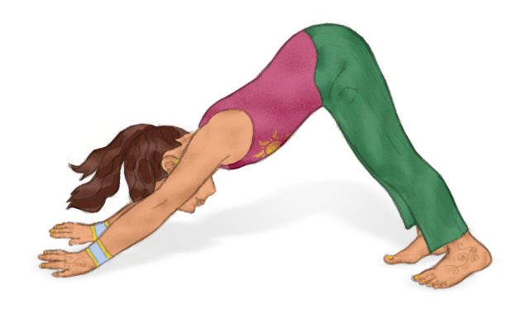
Ο σκύλος που κοιτάει κάτω (Adho Mukha Svanasana): ευθυγραμμίζει την σπονδυλική στήλη και τον αυχένα, ενδυναμώνοντας παράλληλα τους μυς της άνω πλάτης, των χεριών και των ποδιών. Ενισχύει την σταθεροποίηση της ωμικής ζώνης, των αγκώνων και των καρπών. Ενεργοποιεί τα δάχτυλα και το εσωτερικό της παλάμης.
Tips: τα χέρια είναι στο άνοιγμα των ώμων, τα πόδια στο άνοιγμα της λεκάνης. Είναι πιο σημαντικό να είναι ευθυγραμμισμένη η σπονδυλική στήλη, παρά να είναι τεντωμένα τα πόδια. Το βλέμμα είναι στον αφαλό ή ανάμεσα στις πατούσες.

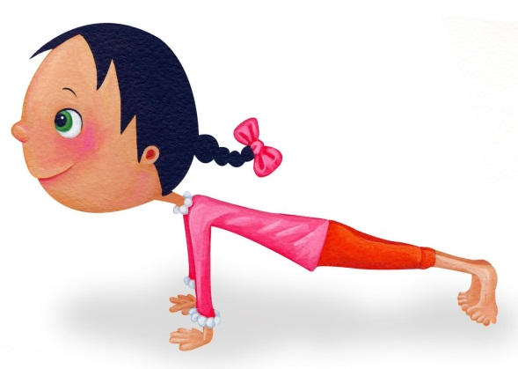
Ο κροκόδειλος ή σανίδα (Phalakasana, Kumbhakasana ή απλά plank): ενδυναμώνει τους μυς του κορμού και κυρίως τους κοιλιακούς, τους μυς των ώμων, των μπράτσων και των αντιβραχίων. Ευθυγραμμίζει την σπονδυλική στήλη και τον αυχένα. Σταθεροποιεί την ωμική ζώνη και τους αγκώνες. Φορτίζει τους καρπούς και τις παλάμες και ενεργοποιεί το εσωτερικό τους και τα δάχτυλα.
Tips: οι καρποί βρίσκονται κάτω από τους ώμους, το σώμα είναι ευθυγραμμισμένο σε όλο του το μήκος. Το βλέμμα είναι διαγώνια μπροστά ώστε να ευθυγραμμίζεται ο αυχένας.

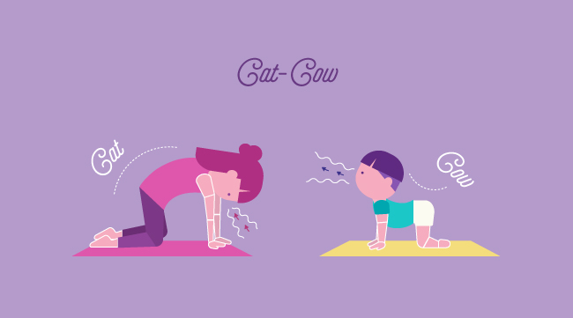
Η αγελάδα (Bitilasana) και η γάτα (Marjaryasana): πρόκειται για δύο στάσεις που λειτουργούν συμπληρωματικά συνήθως η μία στην άλλη. Ξεκινώντας από την αγελάδα στην εισπνοή, μεταφερόμαστε στη γάτα στην εκπνοή. Και οι δύο στάσεις σταθεροποιούν την ωμική ζώνη και τους αγκώνες, φορτίζουν με βάρος τις παλάμες και ενεργοποιούν το εσωτερικό τους, όπως και τα δάχτυλα. Η διαφορά τους είναι στο ότι η αγελάδα διατείνει το πρόσθιο μέρος τους κορμού και του λαιμού, ενώ η γάτα διατείνει το πίσω μέρος του κορμού και τον αυχένα. Ενδείκνυται για προετοιμασία («ζέσταμα») του κορμού ή έπειτα από καθιστικές δραστηριότητες μεγάλης διάρκειας καθώς προσφέρει ανακούφιση.
Tips: οι καρποί είναι κάτω από τους ώμους, τα γόνατα κάτω από τα ισχία και τα πόδια είναι ανοιχτά στο άνοιγμα της λεκάνης.

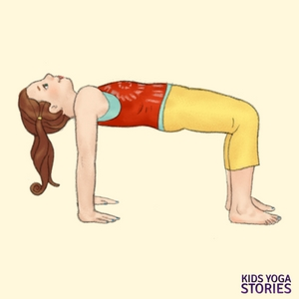
Το καβούρι ή τραπεζάκι (Ardha Purvottanasana): ενισχύει την σταθεροποίηση της λεκάνης και της ωμικής ζώνης. Ευθυγραμμίζει την σπονδυλική στήλη και τον αυχένα. Ενδυναμώνει τους μυς του κορμού και των ώμων. Γίνεται σύγκλιση των ωμοπλατών, διατείνονται οι μύες των ώμων και του στήθους, ενώ παράλληλα διατείνονται οι μύες των αντιβραχίων, γεγονός που βοηθάει στη χαλάρωση και ξεκούραση των χεριών. Ενεργοποιεί τα δάχτυλα και το εσωτερικό της παλάμης.
Tips: οι καρποί βρίσκονται κάτω από τους ώμους και οι αστράγαλοι κάτω από το γόνατα, τα πέλματα και οι παλάμες πατάνε καλά στο έδαφος.

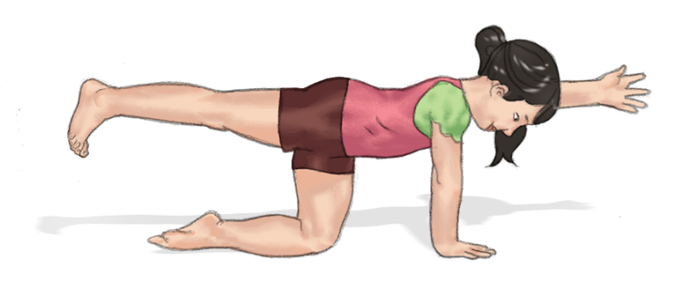
Η τίγρης (Vyaghrasana): πρόκειται για μία απαιτητική στάση ισορροπίας και αμφίπλευρου συντονισμού. Ενδυναμώνει και εκτείνει τον κορμό, τους γλουτούς και την ωμική ζώνη, ενώ ταυτόχρονα ενισχύει και την σταθεροποίηση των γλουτών και των μυών και της ωμικής ζώνης.
Tips: ο καρπός είναι κάτω από τον ώμο και το γόνατο κάτω από το ισχίο. Το βλέμμα είναι μπροστά από τα δάχτυλα του χεριού που εκτείνεται.
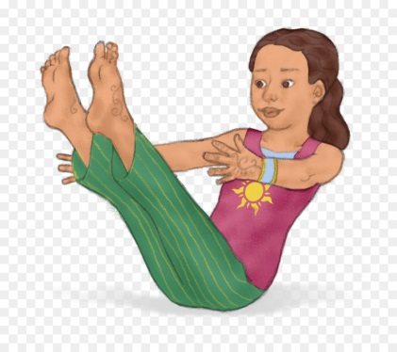
Η βάρκα (Navasana): είναι μία σημαντική στάση για την ενδυνάμωση του κορμού (κοιλιακοί και ραχιαίοι μύες). Ενισχύει την σταθεροποίηση των ώμων και της λεκάνης. Ευθυγραμμίζει την σπονδυλική στήλη και τον αυχένα και εκτείνει το στήθος.
Tips: για αρχή μπορεί το παιδί να ξεκινήσει με τα γόνατα του λυγισμένα και τα πόδια του παράλληλα στο έδαφος, ενώ μπορεί να στηρίζεται ελαφρά και στα χέρια του. Προσοχή να μη «βουλιάζει» το στήθος.
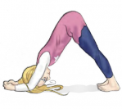
Το δελφίνι (Ardha Pincha Mayurasana): διατείνει τους μυς της ωμικής ζώνης, ενδυναμώνει τα χέρια και τα πόδια, ευθυγραμμίζει την σπονδυλική στήλη. Ενισχύει τη φόρτιση βάρους στο αντιβράχιο και την παλάμη και βοηθάει στην σύγκλιση και κατάσπαση των ωμοπλατών.
Tips: ενώ το παιδί κάθεται στα γόνατά του πιάνει με το κάθε του χέρι τον αντίθετο αγκώνα. Στην συνέχεια ανοίγει τα χέρια και «δένει» τα δάχτυλά του, αυτό βοηθάει στο να κρατήσει στην κατάλληλη απόσταση το άνοιγμα των ώμων και να γίνει σωστή κατανομή του βάρους του.
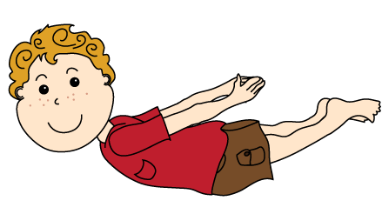
Ο καρχαρίας (Salabhasana): ενδυναμώνει τους μυς της πλάτης, της πυελικής ζώνης, το πίσω μέρος των χεριών και των ποδιών. Διατείνει τους ώμους, τους μυς του στήθους, τους κοιλιακούς και τους τετρακέφαλους. Βελτιώνει την στάση του σώματος καθώς ενισχύει την σταθεροποίηση του κορμού και της λεκάνης.
Tips: το παιδί μπορεί να κοιτάζει ευθεία μπροστά ή κάτω. Μπορεί να έχει τα χέρια του παράλληλα με τα πόδια του ή να τα «δέσει» πίσω από την πλάτη του και να τα σηκώσει ψηλά. Τα πόδια του μπορούν να ακουμπούν στο έδαφος ή τα σηκώνει ψηλά (σα να σχηματίζει καμπύλη με το σώμα του).
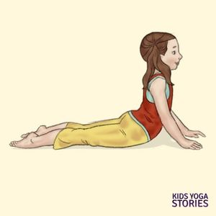
Το φίδι (Bhujangasana): ενδυναμώνει τους μυς της πλάτης και της πυελικής ζώνης. Διατείνει το στήθος, τους μυς της ωμικής ζώνης και τους κοιλιακούς. Ενισχύει την σταθεροποίηση των ώμων και την ενεργοποίηση της παλάμης και των δαχτύλων. Βοηθάει στην σύγκλιση και κατάσπαση των ωμοπλατών.
Tips: το βλέμμα είναι ευθεία μπροστά. Για μεγαλύτερη ενδυνάμωση προτείνετε στο παιδί να «ξεκολλήσει» τη λεκάνη του και τα πόδια του από το έδαφος και να μεταβεί στη στάση του σκύλου που κοιτάει πάνω (Urdhva Mukha Svanasana), ενώ στηρίζεται στις παλάμες και στη ραχιαία επιφάνεια των πελμάτων. Τα χέρια θα πρέπει να σπρώχνουν δυνατά το έδαφος και οι ώμοι να είναι μακριά από τα αυτιά.

2. Κινήσεις με τα δάχτυλα και τα χέρια (mudras)
Οι mudras ή αλλιώς «σφραγίδες» ή «χειρονομίες» είναι η yoga των δαχτύλων και μπορούν να γίνουν μόνες τους σε συνδυασμό με αναπνοές ή κινήσεις των ματιών είτε παράλληλα με στάσεις του σώματος. Είναι απλές ασκήσεις των χεριών και των δαχτύλων. Σε αυτό το άρθρο δε θα αναφερθούμε στα ενεργειακά και τα πνευματικά οφέλη, αλλά κυρίως στο πως ενισχύουν τις κινητικές δεξιότητες των παιδιών και πως μπορούν να λειτουργήσουν ενισχυτικά προς τις γραφοκινητικές ικανότητες.
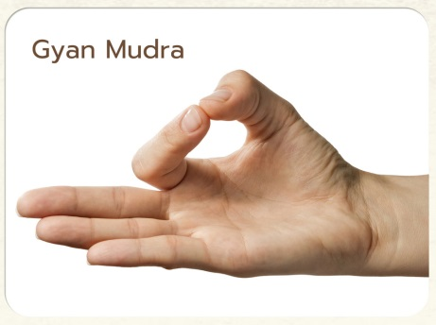
Μούντρα του Διαμαντιού (Gyan mudra): ενώνουμε τον αντίχειρα με το δείκτη, με ελαφρά πίεση. Η παλάμη κοιτάει προς τον ουρανό. Βοηθάει στην εξισορρόπηση της δύναμης μεταξύ του αντίχειρα και του δείκτη, ενώ ταυτόχρονα ενισχύει τον υπτιασμό του αντιβραχίου. Είναι κατάλληλη για παιδιά με δυσκολίες στην ποσόστωση της δύναμης, με πιο «δυνατό» αντίχειρα ή δείκτη κατά την σύλληψη του γραφικού εργαλείου και αυξημένο πρηνισμό.
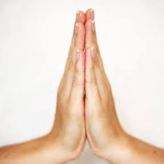
Μούντρα της Προσευχής (Anjali mudra): ενώνουμε την αριστερή και τη δεξιά παλάμη μπροστά στο στήθος και εφαρμόζουμε ελαφριά πίεση. Βοηθάει στην ενεργοποίηση και των δύο εγκεφαλικών ημισφαιρίων, στον αμφίπλευρο συντονισμό, στο να έρθουν τα δύο χέρια στη μέση γραμμή του σώματος, στην ενεργοποίηση των παλαμών και στην προετοιμασία των χεριών πριν τις γραφοκινητικές δραστηριότητες. Η ελαφριά πίεση στις παλάμες ενισχύει τη χαλάρωση του νευρικού συστήματος. Είναι κατάλληλη για παιδιά με δυσκολίες αμφίπλευρου συντονισμού και περάσματος της μέσης γραμμής του σώματος, παραμένοντα αντανακλαστικά (όπως το ασύμμετρο τονικό αντανακλαστικό του αυχένα) και δυσκολίες στην ποσόστωση της δύναμης.
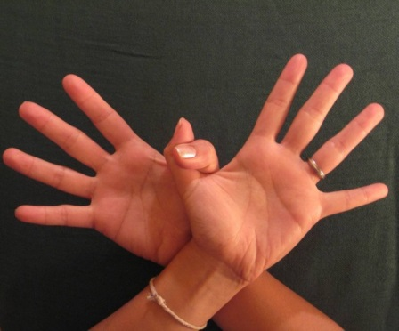
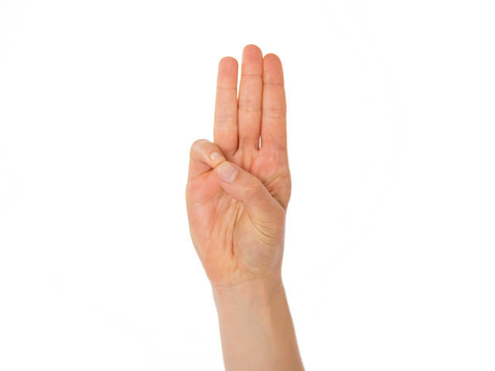
Μούντρα του Αετού (Garuda mudra): φέρνουμε τα χέρια μας με ανοιχτές παλάμες προς το στήθος μας, σταυρώνουμε τα χέρια μας και «δένουμε» τους αντίχειρες μεταξύ τους και τεντώνουμε καλά τα δάχτυλα. Είναι μία μούντρα που ενεργοποιεί και παράλληλα διατείνει τις παλάμες και τα δάχτυλα. Είναι κατάλληλη για παιδιά με δυσκολίες στον αμφίπλευρο συντονισμό, στο πέρασμα της μέσης γραμμής του σώματος, για παιδιά που εμφανίζουν δυσκολία στη δυναμική έκταση των δαχτύλων, αλλά μπορεί να λειτουργήσει και ως καθαρά διατατική άσκηση των χεριών με σκοπό τη χαλάρωση έπειτα από πολύ γράψιμο.
Μούντρα της Ειρήνης (Buddhi mudra): ο αντίχειρας «αγκαλιάζει» το μικρό δάχτυλο και τα άλλα 3 δάχτυλα εκτείνονται και μπορούν να δείχνουν προς τη γη, ή αν είμαστε καθιστοί οκλαδόν, να την πιέζουν ελαφρά. Η συγκεκριμένη μούντρα ενεργοποιεί την εσωτερική πλευρά της παλάμης, δημιουργώντας παράλληλα την καμπύλη που χρειάζεται να υπάρχει κατά τη γραφή. Βοηθάει στην κινητικότητα και ενδυνάμωση των δαχτύλων. Είναι κατάλληλη για παιδιά που δυσκολεύονται να σχηματίσουν «χούφτα» με την παλάμη τους και που δεν συγκλίνουν το μικρό και τον παράμεσο για να δημιουργήσουν «άγκιστρο».
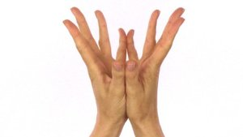
Μούντρα του Λωτού (Padma mudra): φέρνουμε τα χέρια αντικριστά στο στήθος (όπως στη μούντρα της προσευχής). Στην συνέχεια, πιέζουμε τους αντίχειρες και τα μικρά δάχτυλα ώστε να παραμείνουν ενωμένα αλλά να απομακρύνουν τα υπόλοιπα δάχτυλα, έτσι ώστε να σχηματίσουμε ένα λουλούδι (λωτός) με τα χέρια μας. Το κάτω μέρος των παλαμών παραμένει ενωμένο. Και αυτή η μούντρα ενεργοποιεί το εσωτερικό της παλάμης, ενισχύει τον αμφίπλευρο συντονισμό και φέρνει τα χέρια μας στη μέση γραμμή του σώματος. Είναι κατάλληλη για παιδιά με δυσκολίες στον αμφίπλευρο συντονισμό, στο πέρασμα της μέσης γραμμής, με παραμένοντα αντανακλαστικά (όπως το ασύμμετρο τονικό αντανακλαστικό του αυχένα) και δυσκολίες στην ποσόστωση της δύναμης, για παιδιά που εμφανίζουν δυσκολία στη δυναμική έκταση των δαχτύλων και δεν μπορούν να σχηματίσουν «χούφτα».

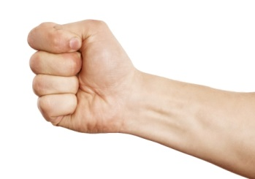
Καβούκι της Χελώνας (Adhi mudra): τοποθετούμε τον αντίχειρα μέσα στην παλάμη και τον «αγκαλιάζουμε» με τα υπόλοιπα δάχτυλά μας. Η συγκεκριμένη μούντρα βοηθάει στη δυναμική κάμψη των δαχτύλων, ενεργοποιεί την παλάμη και ανάλογα με το πόσο θα σφίξουμε τα χέρια μας, μας προετοιμάζει και μας «ζεσταίνει» για γραφοκινητικές δραστηριότητες. Είναι κατάλληλη για παιδιά με δυσκολίες στη δυναμική κάμψη των δαχτύλων, για παιδιά που εμφανίζουν χαλαρές συλλήψεις και υπερελαστικές αρθρώσεις. Δεν είναι κατάλληλη για παιδιά που «εγκλωβίζουν» τον αντίχειρα κατά το γράψιμο ή που εφαρμόζουν αυξημένη πίεση στο γραφικό εργαλείο.
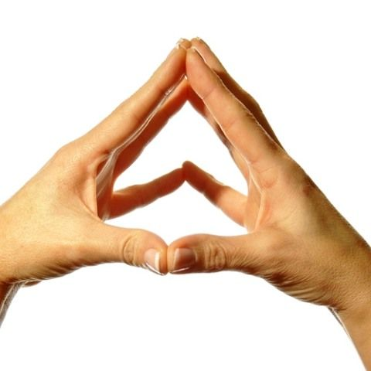
Μούντρα των Ονείρων (Hakini mudra): φέρνουμε τις παλάμες τη μία απέναντι από την άλλη και ενώνουμε τα ακροδάχτυλα, ενώ τα δάχτυλα είναι σε έκταση. Είναι μία μούντρα η οποία βοηθάει στην ενεργοποίηση των δύο εγκεφαλικών ημισφαιρίων, στον αμφίπλευρο συντονισμό, στο να έρθουν και τα δύο χέρια στη μέση γραμμή του σώματος. Είναι κατάλληλη για παιδιά που σφίγγουν πολύ τα δάχτυλά τους, που δυσκολεύονται στη δυναμική έκταση των δαχτύλων και που έχουν δυσκολία στο πέρασμα της μέσης γραμμής. Μπορεί να χρησιμοποιηθεί και ως διάταση για τη χαλάρωση των δαχτύλων και των παλαμών.
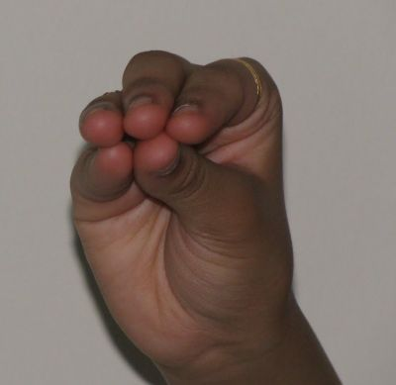
Μούντρα του Ράμφους (Mukula mudra): φέρνουμε όλα τα δάχτυλα μαζί ώστε να ακουμπήσουν οι άκρες τους. Είναι μία δυναμική μούντρα που ενισχύσει δεξιότητες άμεσες με τη γραφοκινητικότητα καθώς είναι πολύ κοντά στη θέση που θα πρέπει να έχει το χέρι μας όταν γράφουμε. Ενδυναμώνει το εσωτερικό της παλάμης και σχηματίζει «χούφτα», ενεργοποιεί τους τένοντες που βρίσκονται στην παλάμη και στα δάχτυλα, ενώ ταυτόχρονα εκτείνει τα δάχτυλα. Είναι κατάλληλη για παιδιά που παραπονιούνται πως κουράζονται εύκολα, που δυσκολεύονται στη δυναμική έκταση των δαχτύλων και στη διατήρηση της παλάμης σε αυτή τη θέση κατά το γράψιμο.
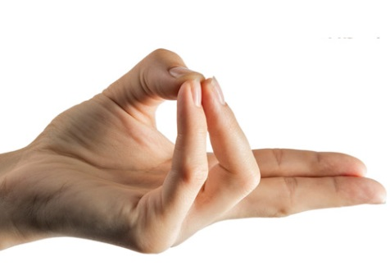
Μούντρα της Ζωής (Pran/Prana mudra): ενώνουμε τον αντίχειρα με το μικρό και τον παράμεσο, ενώ ο δείκτης και ο μέσος παραμένουν σε έκταση. Είναι μία μούντρα που ενισχύει τη δημιουργία «άγκιστρου» (μικρός και ο παράμεσος σε κάμψη) και ενισχύει την τριποδική σύλληψη, ενώ ταυτόχρονα ενεργοποιεί το εσωτερικό της παλάμης και ενισχύει τον υπτιασμό του αντιβραχίου. Είναι κατάλληλη για παιδιά που εμφανίζουν τετραποδικές, παλαμιαίες ή πρηνιστικές συλλήψεις.

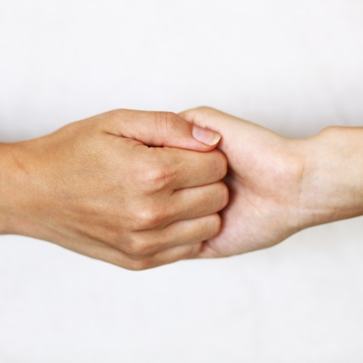
Μούντρα του Ελέφαντα (Ganesha mudra): φέρνουμε έτσι τα χέρια μας ώστε η μία παλάμη μας να κοιτάει προς το στήθος μας και η άλλη απέναντι, δένουμε τα δάχτυλα μεταξύ τους. Η συγκεκριμένη μούντρα βοηθάει στην ενδυνάμωση των δαχτύλων και των παλαμών, προσφέροντας ταυτόχρονα ιδιοδεκτική εισροή. Ενισχύει τον αμφίπλευρο συντονισμό, ενεργοποιεί τα δύο εγκεφαλικά ημισφαίρια και φέρνει τα χέρια στη μέση γραμμή του σώματος. Είναι μία μούντρα που είναι κατάλληλη για παιδιά με δυσκολίες στον αμφίπλευρο συντονισμό, στο πέρασμα της μέσης γραμμής του σώματος, μειωμένη δύναμη στις άκρες χείρες και δυσκολίες στη δυναμική κάμψη των δακτύλων.

Γίνεται κατανοητό πως οι παραπάνω μούντρες/κινήσεις των δαχτύλων ενισχύουν εκτός των άλλων τον κινητικό σχεδιασμό και τον προγραμματισμό των δαχτύλων και των χεριών γενικότερα. Μπορούν να εφαρμοστούν πριν την εμπλοκή του παιδιού σε γραφοκινητικές δραστηριότητες ώστε να προετοιμάσουν και να «ζεστάνουν» τους μυς, τους τένοντες και τις αρθρώσεις των χεριών. Κατά τη διάρκεια των γραφοκινητικών εργασιών μπορούν να χρησιμοποιηθούν ως τόνωση ή ως διάταση ανάλογα με τις δυσκολίες του κάθε παιδιού. Μετά το τέλος των γραφοκινητικών δραστηριοτήτων, λειτουργούν ως διατατικές ασκήσεις και προσφέρουν χαλάρωση στους εμπλεκόμενους μυς. Μπορούν τέλος να χρησιμοποιηθούν ως παιχνίδι κατά τη διάρκεια της ημέρας ενώ βρίσκεστε στο αυτοκίνητο ή περιμένετε σε κάποια υπηρεσία, καθώς το μόνο που χρειάζονται είναι τα χέρια του παιδιού.

Πηγές:
- Collins B. (2015). Sensory Yoga for Kids. Sensory World. USA.
- Thornton Hardy S. (2015). Asanas for Autism and Special Needs. Jessica Kingsley Publishers. London and Philadelphia.
- Brown C. (2009). The Yoga Bible. Octopus Publishing Group. London.
- Σουάμι Σατυανάντα Σαρασουάτι. (1999). Ασάνα Πραναγιάμα Μούντρα Μπάντα. Κέντρο της Γιόγκα Σατυαναντάσραμ. Bihar School of Yoga, Munger, Bihar, India.
- https://www.theguardian.com/society/2018/feb/25/children-struggle-to-hold-pencils-due-to-too-much-tech-doctors-say
- https://onlinelibrary.wiley.com/doi/abs/10.1111/cdep.12168
- http://journals.sagepub.com/doi/abs/10.1177/1468798414522825
- https://www.researchgate.net/publication/235751286_The_effects_of_handwriting_experience_on_functional_brain_development_in_pre-literate_children
- https://www.the-elbowroom.com/useful-information/news/stages-of-pencil-grasp-development/
- https://www.yourtherapysource.com/blog1/2016/01/20/gross-motor-skills-and-handwriting-3/
- https://childreninspiredbyyoga.com/blog/2018/03/improve-handwriting/
- http://playworkschicago.com/5-therapeutic-yoga-poses-benefits-child/

